Исследования углового момента атмосферы
в Чандлеровском диапазоне частот

Л.В. Зотов¹, Д.А. Чулков², Н.Ю. Сергеева¹, Л.А. Кузнецова¹, О.И. Криворотько³
¹ГАИШ МГУ, ²ИНАСАН, ³НГУ
(wolftempus@gmail.com)

Аннотация
Исследованы карты эффективного углового момента атмосферы (ЕААМ), полученные на основе реанализа данных NCEP/NCAR c 1948 по 2011 г. Выполнена их фильтрация в Чандлеровском диапазоне частот по методу Пантелеева. Выявлено географическое положение зон наибольшего влияния на Чандлеровское движение полюса. Для компоненты давления зона наибольшего влияния находится над европейской территорией. Для ветровой компоненты - над океаном, в частности, в северной Атлантике. Выполнено сравнение возбуждения, восстановленного из геодезических наблюдений за движением полюса, с интегральным ЕААМ.

Введение
Обмен моментом импульса между атмосферой, океаном и литосферой считается основной причиной вариаций в скорости вращения Земли и смещения полюсов. Чандлеровское движение полюса является резонансным колебанием, амплитуда которого достигает 0.2 угловых секунды. Более века наблюдений за движением полюса выявили изменчивость амплитуды Чандлеровского колебания. Причина этой изменчивости может быть понята лишь из исследований возбуждающей функции, поступающей на вход динамической системы (1), на достаточно длительном интервале времени. Земля является вязко-упругим телом и Чандлеровское колебание должно затухать за характерное время ~50 лет, однако этого не происходит. В работах [2], [3] показано, что энергия изменений углового момента океана EOAM и атмосферы EAAM на Чандлеровской частоте достаточна, для его поддержания. Дополнительный вклад вносит годовая гидрологическая изменчивость [5].
В работе [8] для восстановления Чандлеровского возбуждения из наблюдений за движением полюса применен корректирующий фильтр Пантелеева, устраняющий влияние годовой и прочих частотных компонент на результат решения обратной задачи. Проведено сравнение с интегральным эффективным EОАМ и EААМ на 20-летнем интервале времени, которое показало хорошее согласие суммарного гидро-атмосферного возбуждения с восстановленным из наблюдений. Кроме того, выявлена синхронная с 18.6-летним циклом прилива модуляция амплитуды Чандлеровского возбуждения.
В данной работе мы поставили задачу отфильтровать карты EААМ в Чандлеровском диапазоне по методике, использованной в работе [8]. При этом нас интересовала не просто интегральная изменчивость Чандлеровского возбуждения, обусловленная атмосферной циркуляцией, но и географическая локализация источников возбуждения.

Исходные данные и методика обработки.
Запишем уравнение Эйлера-Лиувилля для движения полюсов Земли [1,8]
$\frac{i}{σ_{c}}\frac{\text{dm}}{\text{dt}}+m=Ψ$. (1)
Здесь $σ_{c}=2{πf}_{c}(1+1/2Q)$ - параметр (комплексная частота), зависящий от Чандлеровской частоты f_{c} и добротности Земли Q. В динамической системе (1) комплексная траектория движения полюса $m=m_{1}+{\text{im}}_{2}$ определяется поступающим на вход возбуждением $Ψ=Ψ_{1}+{iΨ}_{2}$. Часть возбуждения, как уже говорилось, вызвана атмосферой. Она описывается эффективными функциями углового момента атмосферы ЕААМ$χ=χ_{1}+{iχ}_{2}$, которые, теоретически [2], должны совпадать с атмосферным возбуждением и могут быть вычислены из метеорологических наблюдений. Компонента $χ_{1}$ является проекцией в плоскости Гринвичского меридиана, а $χ_{2}$- в плоскости меридиана 90º в.д. Каждая проекция EААМ складывается из двух составляющих – давления (массы)$χ^{P}$ и ветров (движения)$χ^{W}$. Первая связана с изменением момента инерции, а вторая – момента импульса атмосферы относительно твердой Земли.
В результате обработки метеорологических данных с привлечением модели численного прогнозирования погоды в рамках проекта реанализа данных американского агентства NCEP/NCAR получены поля ветров и давлений, проинтерполированные по всему земному шару с 1948 года с шагом в 6 часов. Данные для разных высот (давлений) доступны на сайте http://www.esrl.noaa.gov/psd/data/gridded/data.ncep.reanalysis.html.
Отдел геодинамики Шанхайской обсерватории имеет опыт обработки этих данных и их преобразования в ЕААМ [6]. В каждой географической точке с данными компонента давления вычисляется по формуле
$χ^{P}(λ,ϕ)=χ_{1}^{P}+{iχ}_{2}^{P}=\frac{1\text{.}\text{11}R^{4}}{(C−A)g}p_{s}\text{sin}(ϕ){\text{cos}}^{2}(ϕ)e^{iλ}$, (2)
а ветровая компонента – по формуле
$χ^{W}(λ,ϕ)=χ_{1}^{W}+{iχ}_{2}^{W}=\frac{1\text{.}\text{57}R^{3}}{Ω(C−A)g}\int{\left(u\text{sin}(ϕ)+iν\right)\text{cos}(ϕ)e^{iλ}\text{dp}}$, (3)
где R и Ω – средний радиус и угловая скорость Земли, А, С – главные моменты инерции Земли, g – ускорение свободного падения, λ, φ – широта и долгота точки, p - уровень давления (меняющийся с высотой), u,v – скорость зональных и меридиональных ветров, соответственно. Компонента давления, вычислялась с учетом эффекта “обратного барометра” т.е. с привлечением гипотезы компенсации давления над акваториями изменением уровня воды [7].
Таким образом, были вычислены карты эффективного углового момента атмосферы с шагом 6 часов и угловым разрешением 2.5ºx2.5º. При этом на одни сутки приходится 4 карты, каждая имеет 73х144=10512 широтно-долготные точки (пиксела). В каждой точке имеется временной ряд, который требуется отфильтровать в Чандлеровском диапазоне частот по методике [8]. Эта фильтрация проведена полосовым фильтром Пантелеева, представимым во временной области аналитическим окном
$h(t)=\frac{ω_{0}}{2\sqrt{2}}\text{exp}\left(i2{πf}_{c}t−\frac{ω_{0}\left|t\right|}{\sqrt{2}}\right)⋅\left(\text{cos}\frac{ω_{0}t}{\sqrt{2}}+\text{sin}\frac{ω_{0}\left|t\right|}{\sqrt{2}}\right)$ (4)
С параметром $ω_{o}=2{πf}_{o}$. Частота среза выбрана равной f₀=0.04 лет⁻¹, Чандлеровская частота – f_{c}=0.843 [8]. Фильтру (4) соответствует в частотной области амплитудно-фазовая частотная характеристика
$L(f)=\frac{f_{0}^{4}}{(f−f_{c})^{4}+f_{0}^{4}}$, (5)
центрированная на Чандлеровской частоте и не вносящая изменений в фазу. Поскольку фильтр (5) подавляет низкочастотный тренд, близлежащую годовую и высокие частоты, мы предварительно вычли среднее с 1948 по 2012 г. из данных ЕААМ, сгладили и увеличили их шаг, не внося искажений. Фильтр (5) при выбранном f₀ является узкополосным фильтром, ему соответствует временное окно протяженностью ~40 лет. Данные ЕААМ после обработки оказываются подверженными действию краевого эффекта, что заставило нас исключить из рассмотрения по 20 лет данных в начале и в конце интервала. В нашем рассмотрении остался только интервал с 1968 по 1991 г.

Результаты обработки
Карты среднего (с 1968 по 1991 г) модуля EААМ $\left|χ_{\text{mean}}\right|$ в Чандлеровском диапазоне для компонент ветра и давления представлен на Рис. 1. Там же даны кривые, полученные интегрированием вдоль меридианов и параллелей. Вклад давления, в основном, сосредоточен на континентах в северном полушарии и особенно велик в Европе. Влад ветра, наоборот, сосредоточен в океане, особенно на широтах от ±30 º до ±70º. Велика роль северной Атлантики к юго-востоку от Гренландии, где выделяется существенный максимум.
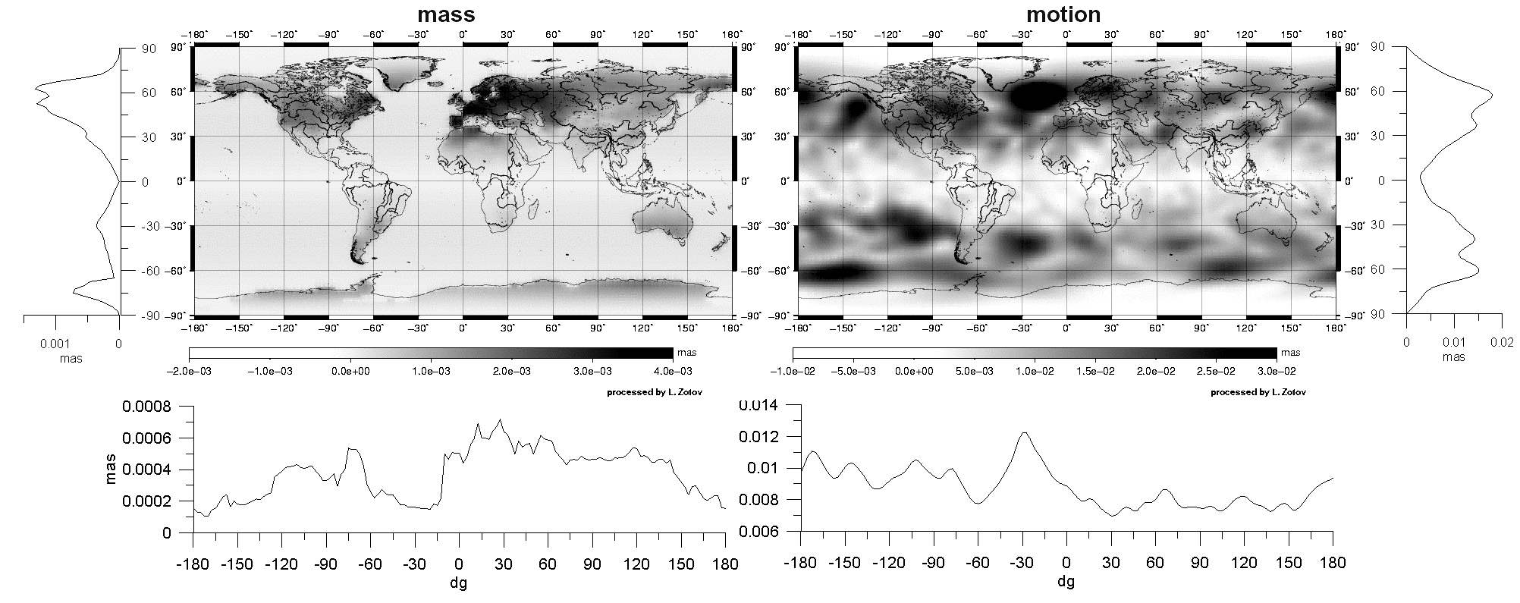
Рис. 1 Карты среднего поля ЕААМ давлений $\left|χ_{\text{mean}}^{P}\right|$(слева) и ветров $\left|χ_{\text{mean}}^{W}\right|$ (справа) в Чандлеровском диапазоне.
На Рис. 2 показаны по три карты модуля изменчивости $Δ\left|χ\right|=\left|χ\right|−\left|χ_{\text{mean}}\right|$ для Чандлеровской компоненты EААМ давления и ветров в 1968, 1977 и 1990 г. Полный анимированный набор карт доступен в интернете по адресу http://lnfm1.sai.msu.ru/~tempus/science/Chandler/. Во вкладе давления заметна некоторая повторяемость с периодом около 20 лет.
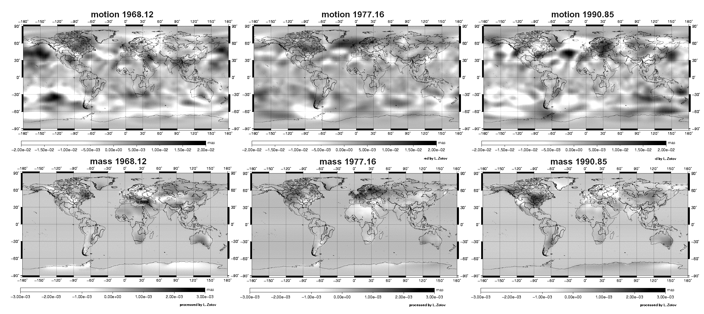
Рис. 2 Переменная часть EААМ ветров (вверху) и давления (внизу) в Чандлеровском диапазоне (изменения модуля относительно среднего).
Если проинтегрировать $χ(λ,ϕ)$по всем широтам и долготам, то получится сводный интегральный EAAM. Он совпадает с данными, предоставляемыми Бюро геофизических флюидов МСВЗ. На Рис. 3 представлены кривые сводных интегральных EААМ ветров и давлений, отфильтрованных в Чандлеровском диапазоне, вместе с возбуждением, полученным из наблюдений за движением полюса [8]. Из карт на Рис. 1,2 видно, что вклад ветров на порядок превышает вклад давления, однако амплитуды интегральных кривых близки по величине, т.к. ветра северного полушария компенсируют ветра южного [5]. Средние значения амплитуд возбуждений составляют: для ветров 0.39 мс дуги, для давления – 0.48 мс, для их суммы – 0.61 мс, для восстановленного из наблюдений возбуждения – 1.14 мс. Фазы всех сигналов близки.
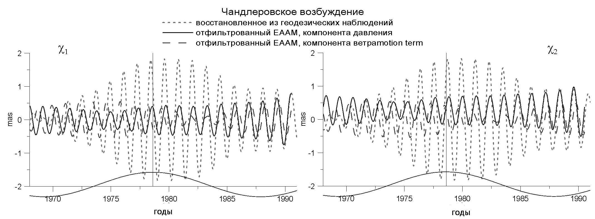
Рис 3. Интегральный ЕААМ ветров и давлений в Чандлеровском диапазоне, сопоставленный с возбуждением, восстановленным из наблюдений.
Очевидно, что общий вклад атмосферы объясняет лишь ~50% Чандлеровского возбуждения. Амплитуда восстановленного из наблюдений возбуждения имеет в 1979 г максимум, обусловленный модуляцией в цикле 18.6 летнего прилива [8]. В отфильтрованном ЕААМ такой максимум не наблюдается, что заставляет переложить ответственность за него на океан.

Заключение
В работе представлены карты компонент ЕААМ ветров и давления, отфильтрованные в Чандлеровском диапазоне по методике, разработанной в [7], с использованием фильтра Пантелеева. Локализованы районы, откуда поступает возбуждение. Для давления это континенты, в основном северного полушария, в особенности Европа, для ветров – океаны, в частности, северная Атлантика.
Проведено сравнение атмосферного возбуждения с геодезическим, полученным из наблюдений за движением полюса Земли. Вклад атмосферы объясняет лишь около 50% возбуждения. Объяснить 18.6-летнюю амплитудную модуляцию Чандлеровского возбуждения, по всей видимости, связанную с воздействием Лунного прилива на океан и атмосферу, пока не удалось. Следует провести исследования океанических данных EОАМ по той же методике.

Благодарности: Работа выполнена при поддержке грантов РФФИ No 12-02-31184, No 10-05-00215. Данные ААМ любезно предоставлены Y.H. Zhou. Вычисления выполнялись на компьютере, оснащенном при поддержке X.Q. Lu.

Список литературы
1. Brzezinski A., Ch. Bizouard, S. Petrov, (2002), Influence Of The Atmosphere On Earth Rotation: What New Can Be Learned From The Recent Atmospheric Angular Momentum Estimates? Surveys in Geophysics, Vol. 23, Issue 1, pp. 33-69
2. Brzezinski A., Dobslaw H., Dill R., Thomas M. (2012), Geophysical Excitation of the Chandler Wobble Revisited, Geod. for Planet Earth Int. Ass. of Geodesy Symposia, Vol. 136, Part 3, pp. 499-505.
3. Gross, R., Fukumori, I., Menemenlis D. (2003), Atmospheric and oceanic excitation of the Earth’s wobble during 1980–2000, J Geophys Res, 108(B8):2370.
4. Liao D.C., Zhou Y.H., Liao X.H., (2007), Comparison of Wind Contributions to Chandler Wobble Excitation, Chinese Astronomy and Astrophysics, N 31 pp. 57–65
5. Nastula, J., Salstein D. A. (2012), Regional Geophysical Excitation Functions of Polar Motion over Land Areas, Geodesy for Planet Earth International Association of Geodesy Symposia, Vol. 136, Part 3, pp. 491-497.
6. Sidorenkov N.S., (2009), The Interaction Between Earth's Rotation and Geophysical Processes, Wiley-VCH Verlag.
7. Zhou Y.H., D.A. Salstein. and J.L. Chen, (2006), Revised atmospheric excitation function series related to Earth's variable rotation under consideration of surface topography, J Geophys Res, Vol. 111, D12108, doi:10.1029/2005JD006608.
8. Zotov L. V., Bizouard Ch. (2008), On modulations of the Chandler wobble excitation, Journal of Geodynamics, N 62, pp. 30-34. 10.1016/j.jog.2012.03.010.

